Использование Лего - технологий
в творческой деятельности дошкольников

Близнюк Е.И., воспитатель
МБДОУ «Детский сад № 57»
муниципальное образование
Кандалакшский район

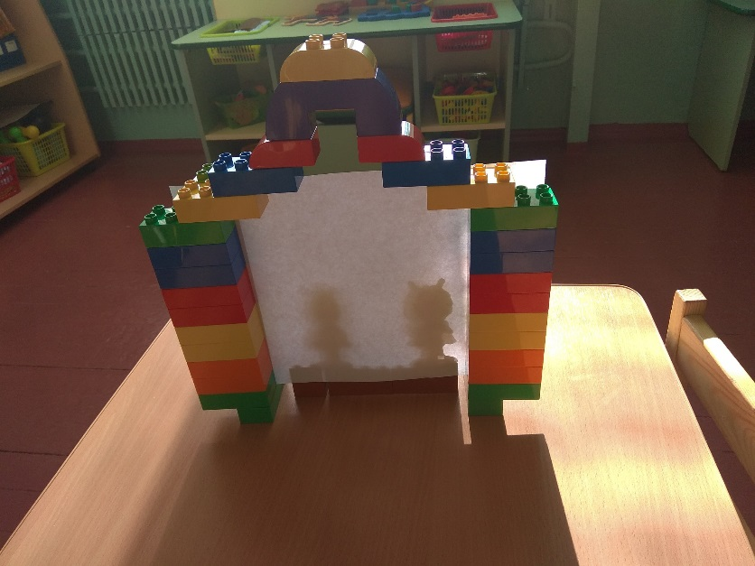
Сегодня обществу необходимы социально активные, самостоятельные и творческие люди, способные к саморазвитию. Инновационные процессы в системе образования требуют новой организации системы в целом. Конструирование в ДОУ определено как компонент обязательной части программы, вид деятельности, способствующей развитию исследовательской и творческой активности детей, а также умений наблюдать и экспериментировать. В нашем дошкольном учреждении мы широко применяем конструктор Лего. Лего конструирование оказывает большое влияние на развитие личности и волевой сферы ребёнка. Так, на его эффективность влияет характер мотива: для чего нужна постройка. Успешность зависит от умения удерживать цель деятельности и самостоятельно её ставить, от способности контролировать ход выполнения работы, сравнивать полученный результат с образцом. Конструирование из Лего деталей, как занимательный вид деятельности не только увлекательное, но весьма полезное занятие, которое тесно связано с чувственным и интеллектуальным развитием ребенка. Особое значение оно имеет для совершенствования остроты зрения, тактильных качеств, развития мелкой мускулатуры кистей рук, восприятия формы и размеров объекта, пространства. В процессе образовательной деятельности идет работа над развитием интеллекта воображения, творческих задатков. У конструктора Лего есть свои преимущества: разнообразие по форме и возрасту(сложности)— большое количество деталей: кирпичики, кубики и т. д., своеобразие креплений: крепление происходит почти без физических усилий, но достаточно прочно: постройки мобильны, устойчивы, детали прочные, легкие, яркие, чем и привлекают внимание детей. Совместная деятельность педагога и детей по Лего конструированию направлена в первую очередь на развитие индивидуальности ребенка, его творческого потенциала, деятельность основана на принципах сотрудничества и сотворчества детей с педагогом и друг с другом. Работа с Лего деталями формирует умения ребенка созидать и разрушать, что тоже очень важно. Разрушать не агрессивно, не бездумно, а для обеспечения возможности создания нового. Разбирая свою собственную постройку из Лего конструктора, ребенок имеет возможность создать другую или достроить из освободившихся деталей некоторые ее части, выступая в роли творца. В работе с дошкольниками с учетом их возрастных особенностей можно использовать различные виды конструктора. С детьми среднего возраста мы используем конструктор Лего Дупло. В этом конструкторе не так много деталей, дети знакомятся с кирпичиками, пластинами, кубиками, скошенными кубиками. Созданные постройки из ЛЕГО мы используем в творческих играх, в которых содержание, роли, игровые действия обусловлены сюжетом и содержанием литературного произведения, сказки и т. д., а также имеются элементы творчества. Чаще всего основой игр являлись народные сказки «Гуси-лебеди», «Теремок». У детей появлялась возможность создавать собственного героя и наделить свой персонаж теми качествами, которыми они хотят. Благодаря сказке ребёнок познаёт мир не только умом, но и сердцем. И не только познаёт, но и выражает своё собственное отношение к добру и злу. Любимые герои становятся образцами для подражания. Именно способность ребёнка к подражанию позволяет педагогам через театрализованную деятельность оказывать позитивное влияние на детей. Интересные идеи из Лего Дупло - это теневой театр. Теневой театр помогает детям в увлекательной форме, познакомится с театральной деятельностью, развивает речь, проявляет фантазию, побуждает детей к активному взаимодействию, общению и т. д. Театральные постановки проводим с детьми всех возрастов, как в группе, так и в индивидуальной форме.
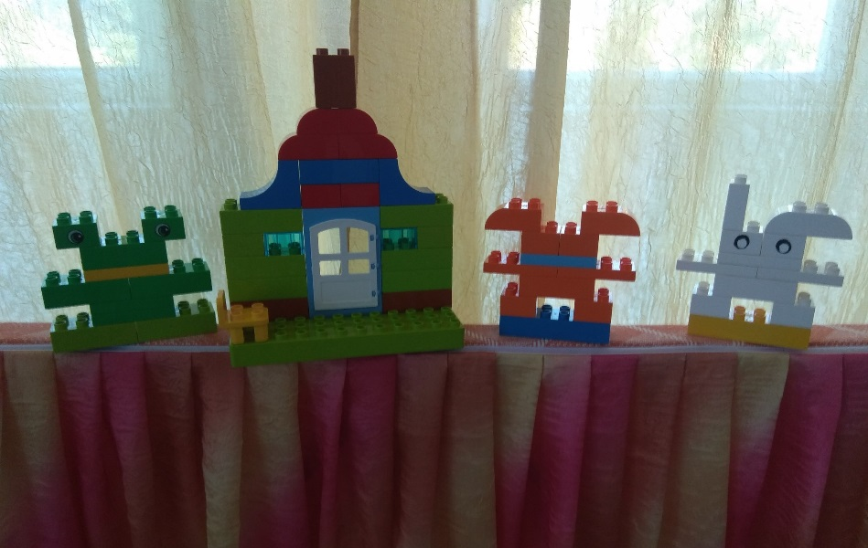
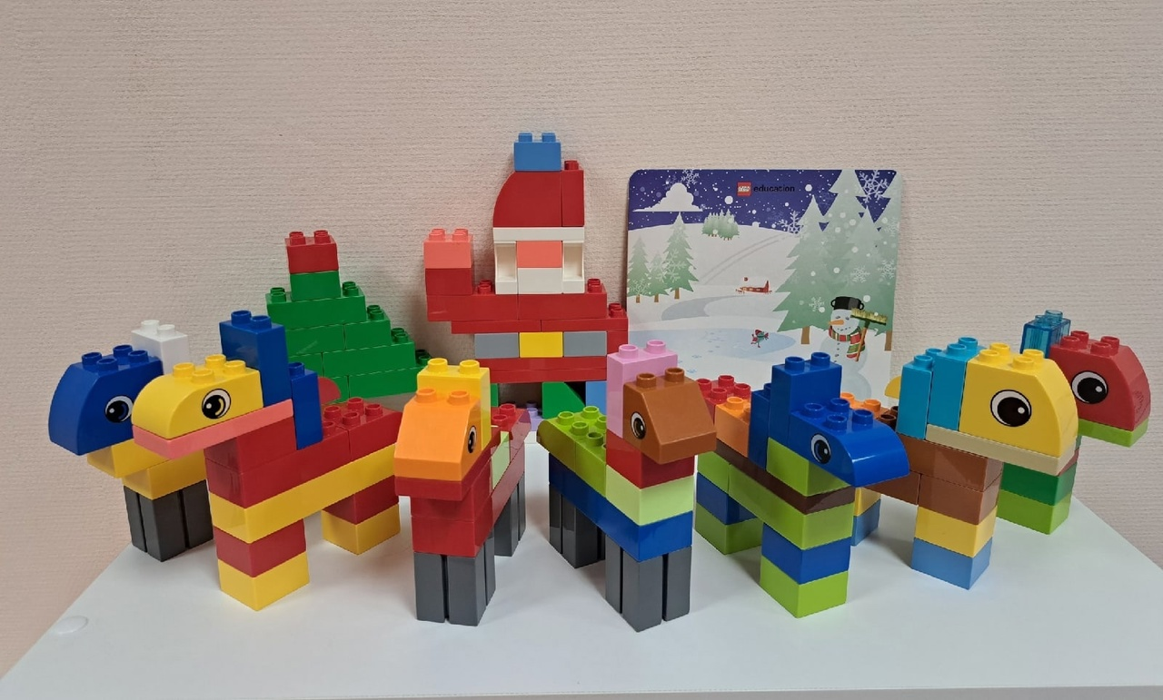

В старшем дошкольном возрасте мы используем конструктор "Построй свою историю", который позволяет дошкольникам освоить навыки повествования и научиться создавать рассказы в естественных условиях. Набор "Построй свою историю" включает детей в работу с самого начала, мотивирует их использовать своё воображение для разработки и создания рассказов, персонажей и сюжетных линий. Игры-театрализации с созданными Лего персонажами очень нравятся детям - это создает условия для развития речи, творчества, благоприятно влияет на эмоциональную сферу ребёнка, помогает формировать у детей жизненный опыт, знания об окружающем мире, развивает воображение. Через героев сказки, которые выполнены своими руками, ребёнку легче раскрыть свои индивидуальные особенности.
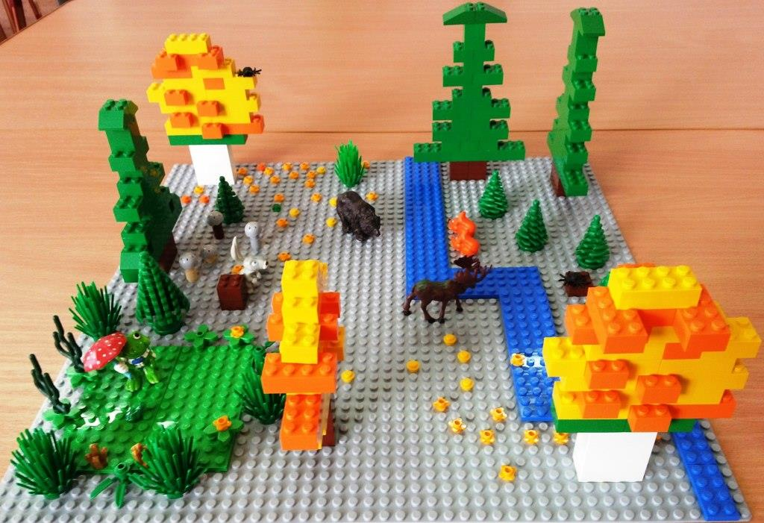
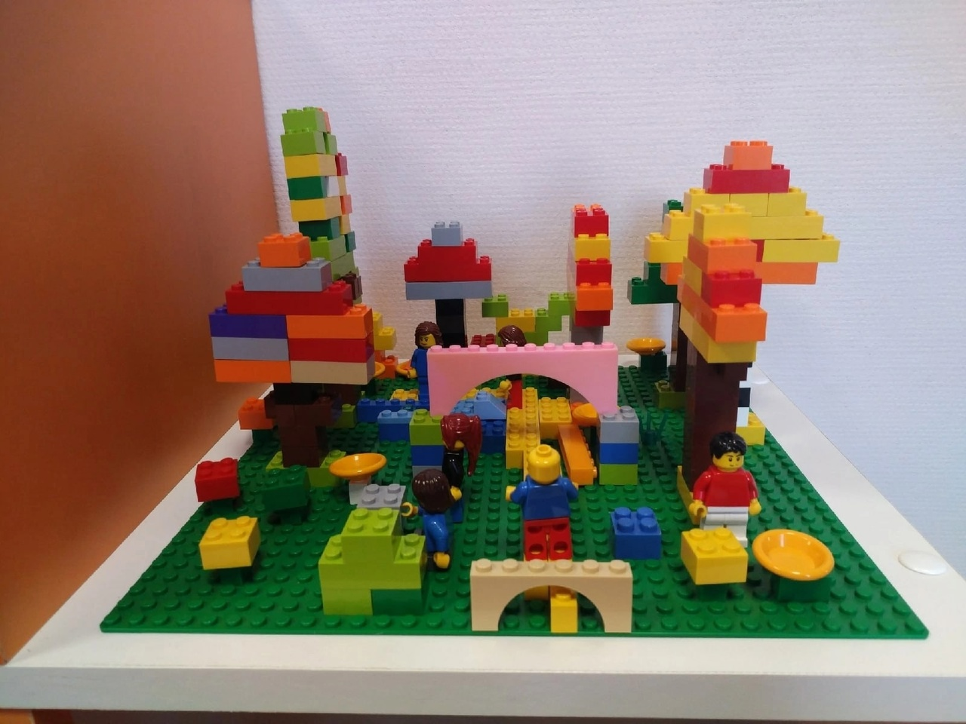

На данном этапе мы с детьми осваиваем конструкторы «Простые механизмы», «Лего Ведо», которые помогают дошкольникам понять принципы работы систем передач, блоков, шкивов, колёс и различных приводов, принципа действия зубчатых колёс, рычагов, знакомит с понятиями силы и равновесия. Построенные механизмы мы используем в создании сказочных сюжетов, в виде декораций, что позволяет разнообразить сюжетную линию, придумывать новые версии знакомых произведений. Большую роль в развитии ребенка-дошкольника играют мультфильмы. Мультипликация, или анимация – это вид современного искусства, который обладает чрезвычайно высоким потенциалом познавательного, художественно-эстетического, нравственно-эмоционального воздействия на детей дошкольного возраста, а также широкими воспитательными возможностями. Анимация – технология, позволяющая при помощи неодушевленных неподвижных объектов создавать иллюзию движения. Мультипликация – это универсальное дело! Создавать мультфильмы очень интересно как детям, так и мне взрослому человеку. Мультипликация позволяет развить воображение, почувствовать свободу творчества, выдвинуть и реализовать свои идеи. Создавая мультфильм, ребенок может быть художником мультипликатором, режиссером, оператором, музыкантом. В создание мультфильмов по сказкам с использованием конструктора Лего непосредственное участие принимают дети.
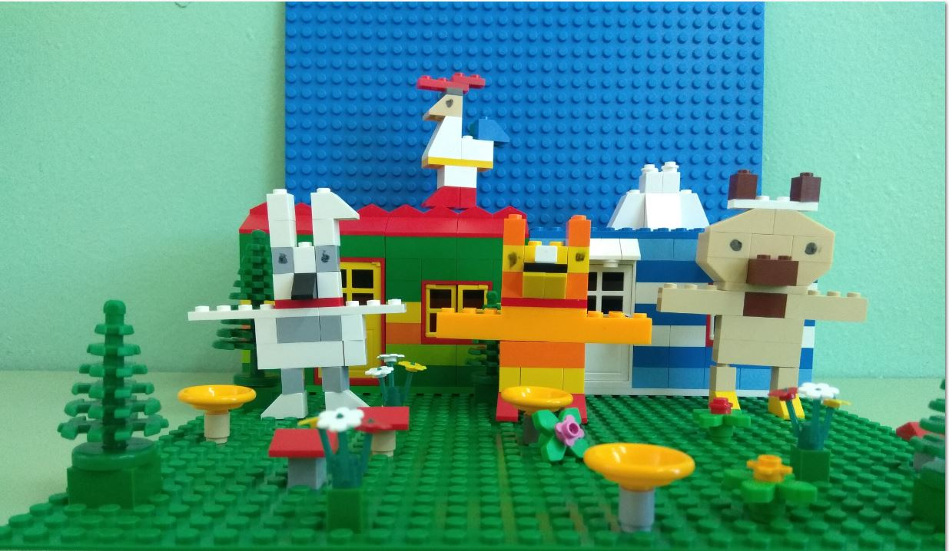
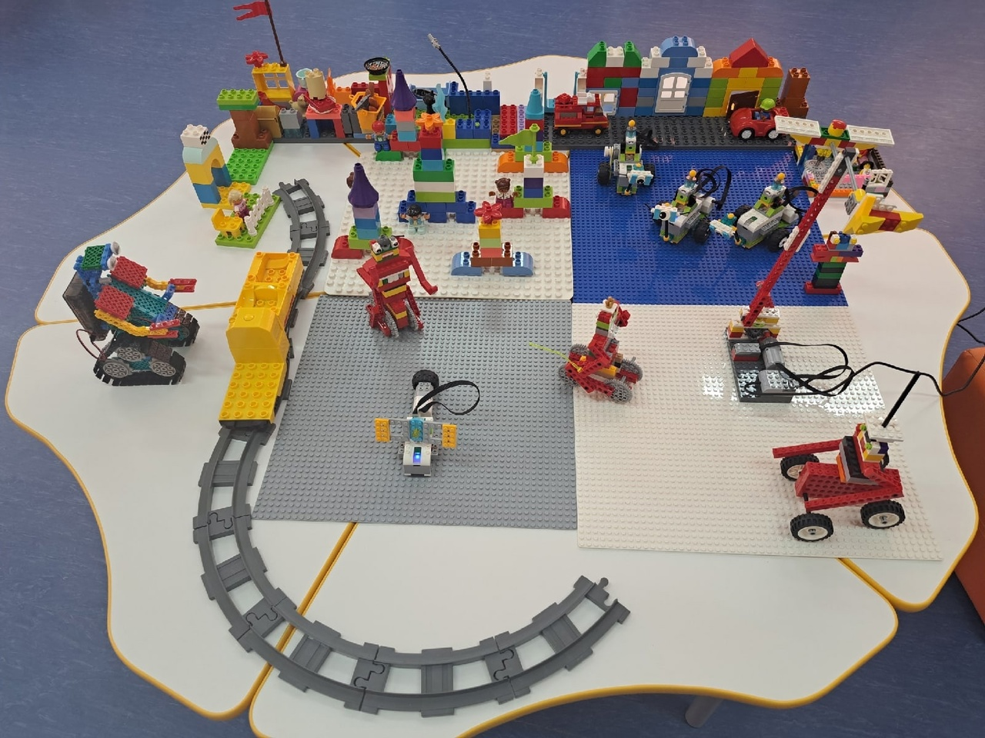
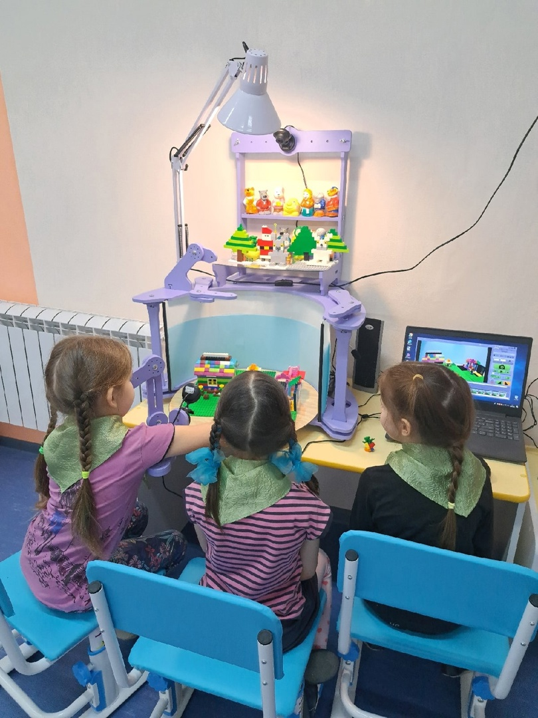

Благодаря современным цифровым устройствам, дети не только познает мир, но и выражает своё собственное отношение к добру и злу, приобщается к фольклору, национальной культуре. Ребенок не должен чувствовать, что его обучают, он должен быть увлечен ситуацией, требующей его самостоятельного решения. Занимаясь с детьми театром, мы сделаем их жизнь интересной и содержательной, наполним ее яркими впечатлениями и радостью творчества. А самое главное - навыки, полученные в творческих играх, представлениях дети смогут использовать в повседневной жизни. Можно сделать вывод, используя конструкторы Лего - творческая деятельность детей становится более яркой, насыщенной, мобильной и более интересной; развивается интеллектуальный потенциал детей: самостоятельность исполнения, передача образа сказочных персонажей; развивается воображение, речь, а также личностные качества ребенка. Использование образовательной технологии Лего в деятельности дошкольников способствует: 1. Созданию условий для развития творческой активности детей (развитию способностей, побуждению к импровизации средствами мимики, интонации). 2. Обеспечивает условия для взаимосвязи театрализованной деятельности с другими видами деятельность в едином творческом процессе. (Конструирование, досуги, музыкальные занятия). 3. Способствует самореализации каждого ребёнка и создание благоприятного микроклимата, уважения к личности маленького человека.

